附件1：

## 互联网大会志愿者微信报名步骤

关注微信公众号：“青春浙江”→点击“志愿者”→点击“我已认真阅读”→点击“杭州市”，选择“浙江农林大学”→真实“填写个人信息”→点击“提交”，成功报名窗口弹出。

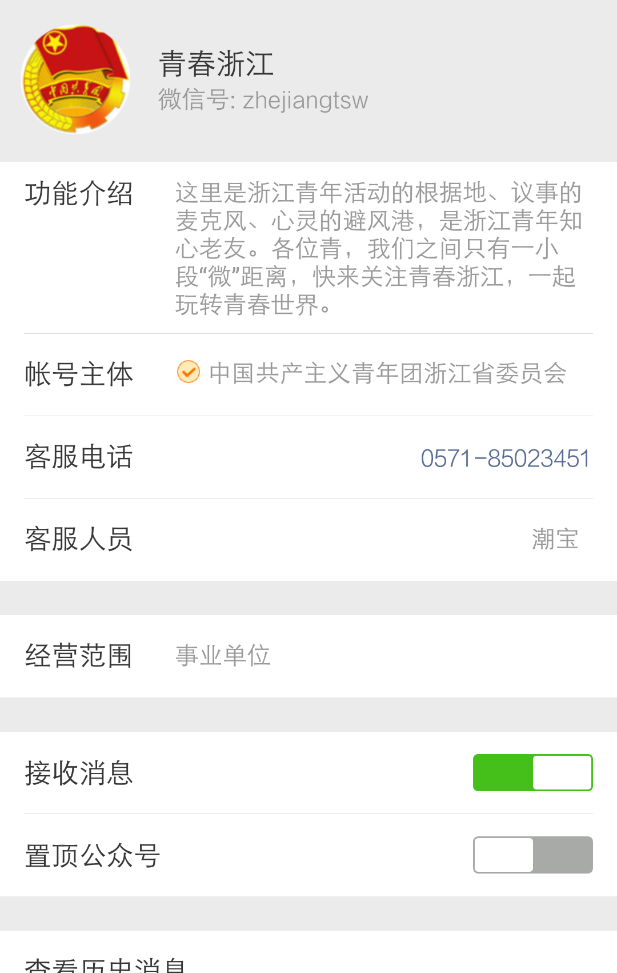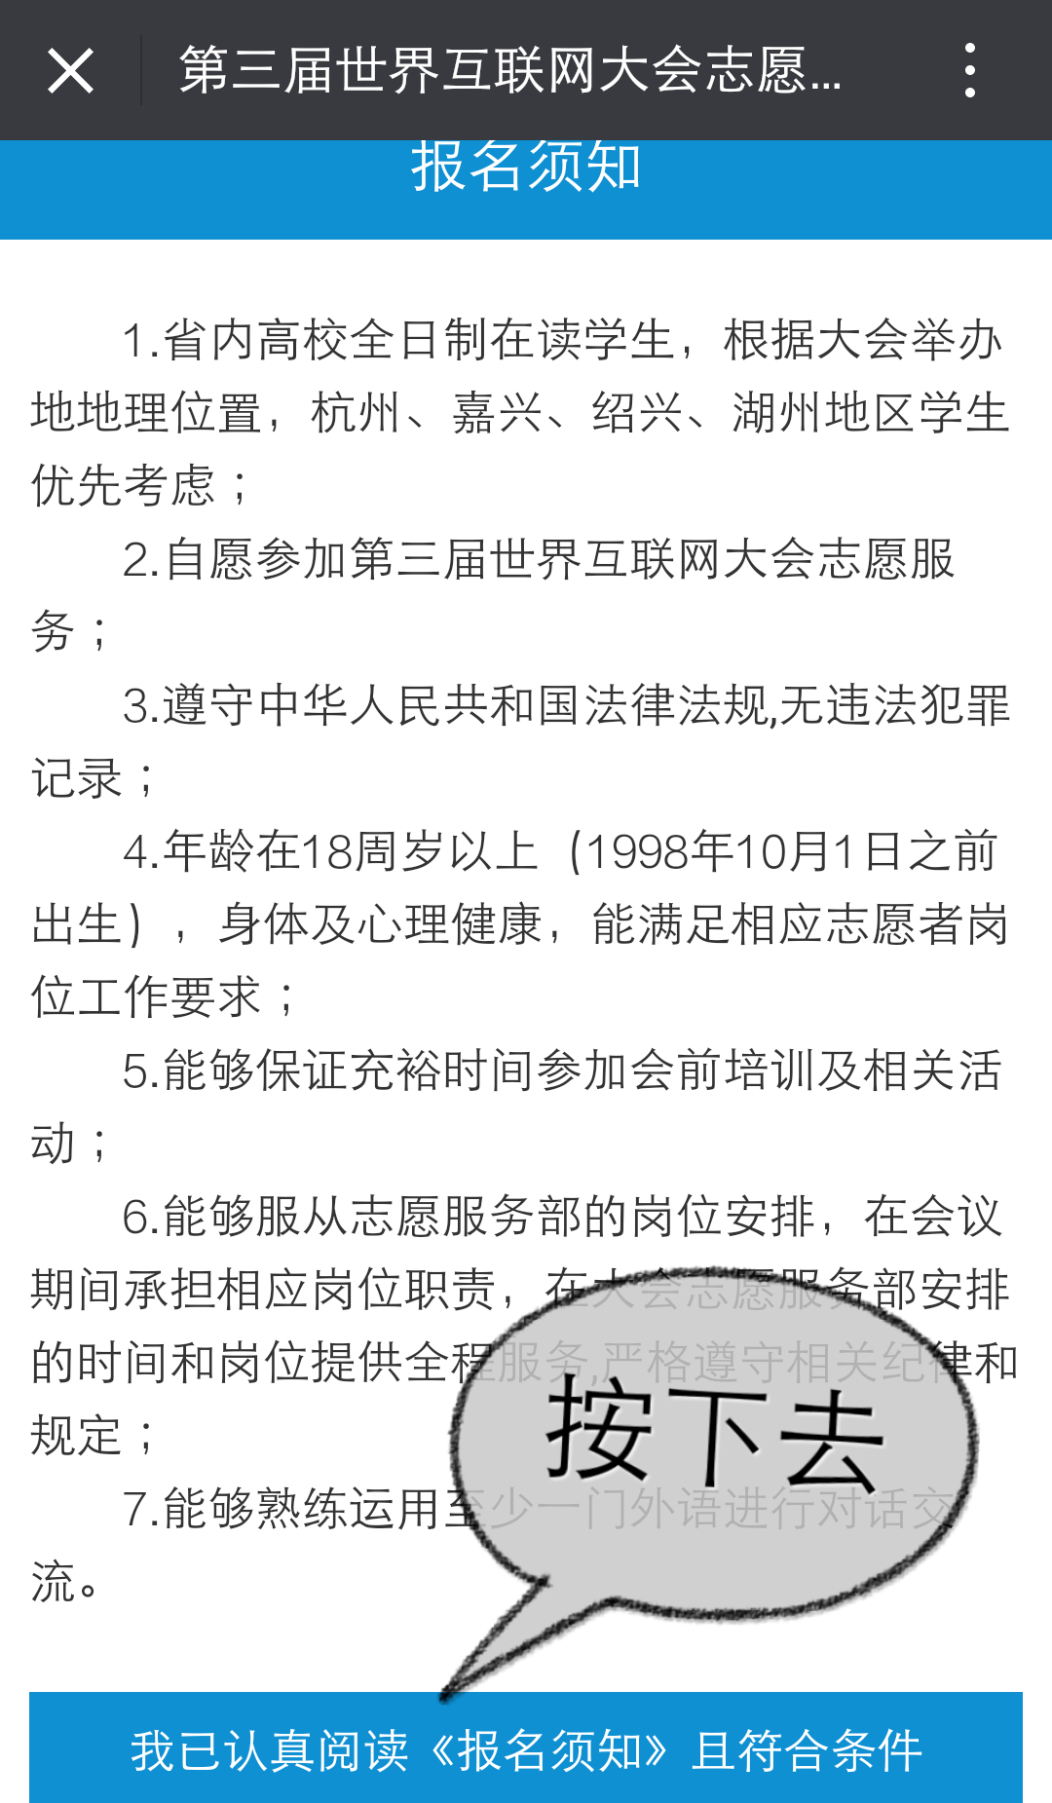

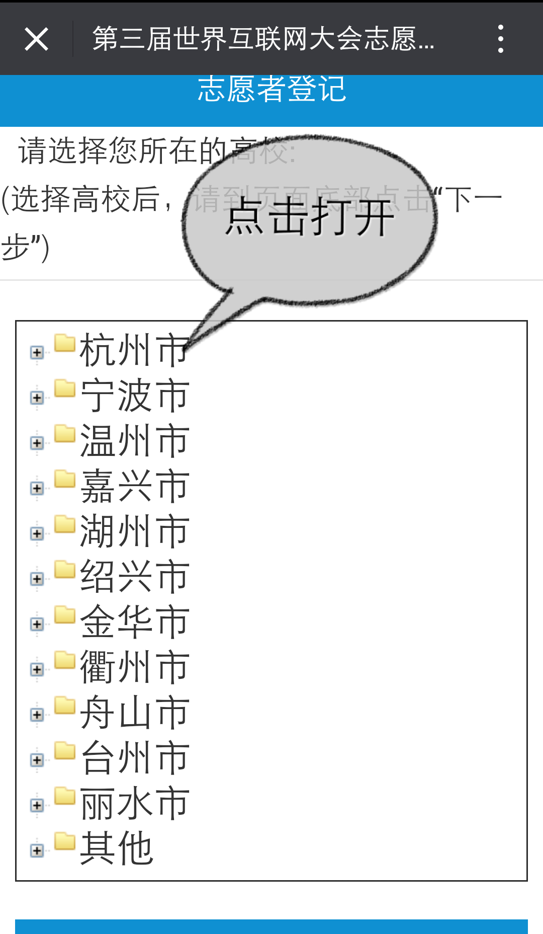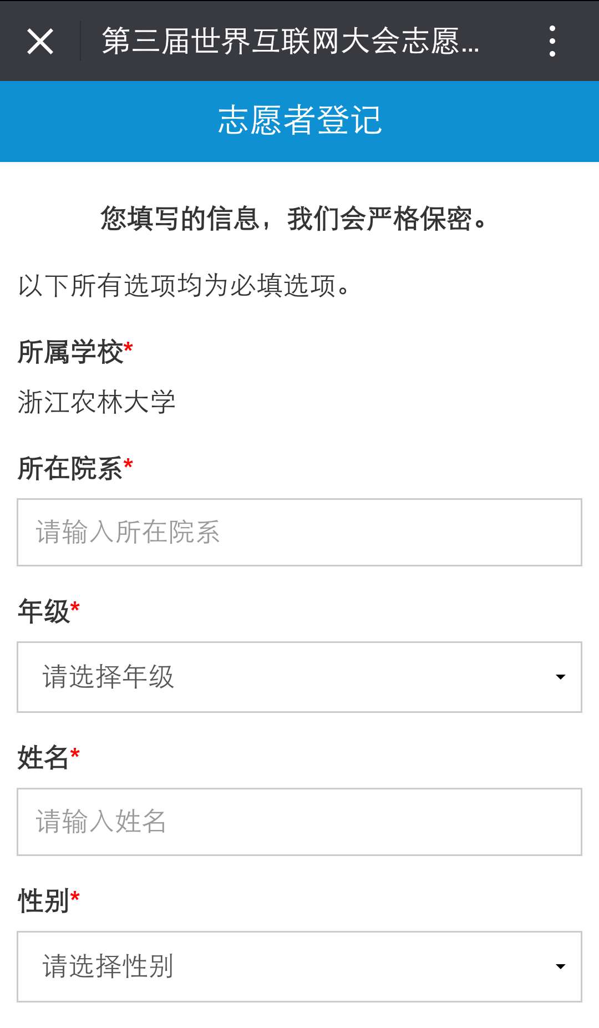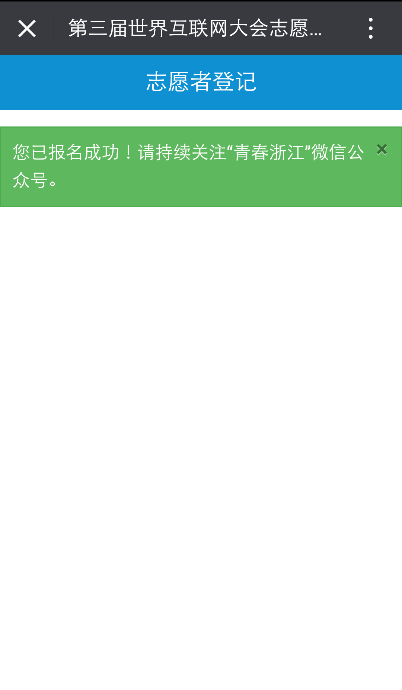

附件2：

## 互联网大会志愿者报名表

|  |  |  |  |  |  |  |
| --- | --- | --- | --- | --- | --- | --- |
| 姓 名 |  | 性 别 |  | 民 族 |  | 照片(必须放电子照片） |
| 出生年月 |  | 籍 贯 |  | 政治面貌 |  |
| 学院班级 |  | 身高/体重 |  | 电子邮箱 |  |
| 身份证号 |  | 手机号码  （长号+短号） | |  | |
| 外语语种（第一外语） |  | 外语语种（第二外语） | |  | |
| 志愿服务经历 | （包括：外语资格水平、学生工作经历、100字以内） | | | | | |
| 校团委  意 见 | 签章：  年 月 日 | | | | | |

注：表格填写完毕后，请于6月5日发送青协邮箱：zafuxqx001@163.com逾期作自动放弃处理。